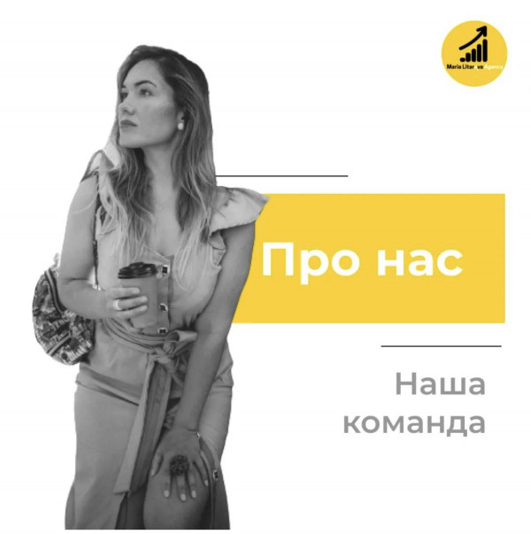

Копирайтинг агентство Марии Литаровой - работаем с 2016 года.
✔ 14 языков в портфолио (на момент ноября 2022года)
✔ 30 авторов, из которых 6 - носители, 8 - профессиональные переводчики и филологи (дипломы и сертификаты - высылаем по запросу)
✔ Примеры работ и рабочие языки: русский/украинский/английский/немецкий/испанский/китайский/арабский/турецкий/французский/польский/чешский/литовский/иврит/японский/азербайджанский;
✔ Работаем над вашим заданием до тех пор - пока вам не понравится. Безлимит правок и смены авторов. Клиент - всегда прав;
✔ Статьи о финансах, цифровом маркетинге, айти и блокчейне - пишут реально работающие в этой сфере специалисты (есть сертификаты, дипломы, резюме подтверждающие опыт и знания);
✔ Спец. опция - пруфридинг/перевод статей нейтивами (в портфолио - примеры англ нейтивов, по запросу вышлем примеры 20 языков+).
Телеграм: https://t.me/marialitarova_copywriter
Ватсап: http://surl.li/dzeab
Сайт: https://marialitarova.com
Instagram: https://www.instagram.com/litarova_agency/

